**CLOUD-IN-ONE: INTEGRACIÓN LOCAL DE SERVICIOS DE ALMACENAMIENTO EN LA NUBE**

AUTOR

GUZMÁN PEDRAJAS, VÍCTOR

TUTOR

Saiz Noeda, Maximiliano

DEPARTAMENTO

DEPARTAMENTO DE LENGUAJES Y SISTEMAS INFORMÁTICOS

CURSO:

2014 – 2015

Índice

Introducción 1

¿Qué es? 1

¿Por qué hacerlo? 1

Diferencias con otros servicios similares 1

Justificación 1

Estructura del código 2

UML 2

Patrones de diseño usados 2

Algoritmo de aplicación de cambios 3

Explicación básica 3

Pseudocódigo? 3

Encriptación 3

Explicación básica 3

Algoritmo de encriptación 3

Librería(s) de encriptación 3

¿Para qué sirve esta encriptación? ¿Ante qué protege? 3

Debilidades - ¿Ante qué NO protege? 3

Casos de uso 3

Uso normal – 1 pc 3

Uso normal – 2 pc’s 3

Uso esporádico – cio.exe 3

Uso esporádico – cio-crypt.exe 3

Resultados y conclusiones 4

Bibliografía y enlaces de interés 5

# Introducción

## ¿Qué es?

## ¿Por qué hacerlo?

## Diferencias con otros servicios similares

# Justificación

blablabla

# Estructura del código

CLOUD-IN-ONE se ha programado en Python usando un paradigma orientado a objetos.

#TODO: explicación…

## UML

El siguiente diagrama representa las clases de la aplicación:

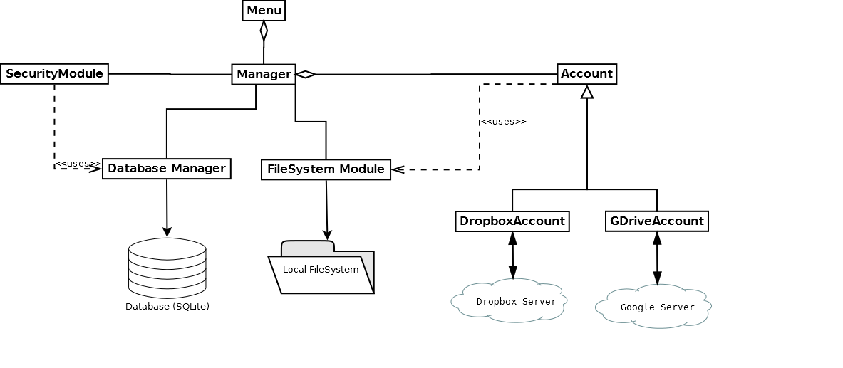

Ilustración - Diagrama UML general

#TODO: explicación…

En este diagrama se ha omitido la clase *Logger*, que se encarga de gestionar la escritura de un fichero de Log tanto por consola como a un fichero. Esta clase está vinculada a todas las demás clases, que crean una instancia en su constructor.

## Patrones de diseño usados

La sección que controla el acceso a las cuentas implementa un patrón **Strategy**, lo que permite añadir fácilmente nuevos servidores remotos, haciendo que implementen la interfaz *Account*.

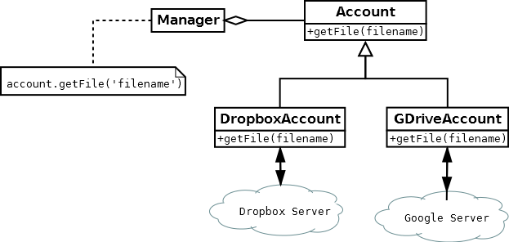

Ilustración - Ejemplo del patrón Strategy con el método getFile()

A su vez, las clases que llaman a los servidores remotos implementan un patrón **Façade**, que simplifica el uso de las APIs remotas por parte del resto de la aplicación.

# Algoritmo de aplicación de cambios

## Explicación básica

## Pseudocódigo?

# Encriptación

## Explicación básica

### Algoritmo de encriptación

### Librería(s) de encriptación

## ¿Para qué sirve esta encriptación? ¿Ante qué protege?

## Debilidades - ¿Ante qué NO protege?

# Casos de uso

## Uso normal – 1 pc

## Uso normal – 2 pc’s

## Uso esporádico – cio.exe

## Uso esporádico – cio-crypt.exe

# Resultados y conclusiones

Blablabla

# Bibliografía y enlaces de interés

blablabla